# BỘ THÔNG TIN VÀ TRUYỀN THÔNG

**HỌC VIỆN CÔNG NGHỆ BƯU CHÍNH VIỄN THÔNG**

------------------



**BÁO CÁO**

**THỰC TẬP TỐT NGHIỆP**

***Đề tài*:**

**XÂY DỰNG WEBSITE MẠNG XÃ HỘI MAKEFRIEND**

### Giảng viên hướng dẫn : ThS. NINH XUÂN HẢI

### Sinh viên thực hiện : LỤC KIỀU MINH TRÂM

### Mã số sinh viên: N14DCCN045

### Lớp : D14CQCP01-N

### Khóa : 2014 - 2019

### Hệ : ĐẠI HỌC CHÍNH QUY

**TP.HCM, tháng 8 /2018**

# LỜI CẢM ƠN

Trên thực tế không có sự thành công nào mà không gắn liền với những sự hỗ trợ, giúp đỡ. Trong suốt thời gian từ khi bắt đầu học tập tại trường đến nay, em đã nhận được rất nhiều sự quan tâm, giúp đỡ của quý thầy cô, gia đình và bạn bè. Em xin gửi đến quý thầy cô ở khoa Công Nghệ Thông Tin 2 – Học viện Công Nghệ Bưu Chính Viễn Thông cơ sở tại TP.HCM lời cảm ơn sâu sắc vì đã tận tâm chỉ bảo, truyền đạt vốn kiến thức quý báu cho chúng em trong suốt thời gian qua.

Em xin gởi lời cảm ơn chân thành và sự tri ân sâu sắc đến thầy Ninh Xuân Hải với những buổi vừa học kết hợp với thực hành trên lớp cùng những buổi nói chuyện rất hữu ích đã giúp em định hướng và hoàn thành tốt đề tài này.

Trong quá trình làm bài báo cáo, cũng như là trong quá trình làm đề tài khó tránh khỏi sai sót, rất mong các Thầy, Cô bỏ qua. Đồng thời do trình độ lý luận cũng như kinh nghiệm thực tiễn còn hạn chế nên bài báo cáo không thể tránh khỏi những thiếu sót, em rất mong nhận được ý kiến đóng góp của Thầy, Cô để em học thêm được nhiều kinh nghiệm làm hành trang vững chắc để em tự tin theo đuổi sự nghiệp của mình.

Em xin chân thành cảm ơn!

Thành phố Hồ Chí Minh, tháng 7 năm 2018

Lục Kiều Minh Trâm

# MỤC LỤC

LỜI CẢM ƠN 2

MỤC LỤC 3

DANH MỤC HÌNH ẢNH 5

DANH MỤC CÁC KÝ HIỆU VÀ CHỮ VIẾT TẮT 6

CHƯƠNG 1: GIỚI THIỆU VỀ MẠNG XÃ HỘI 8

1.1 Mạng xã hội: 8

1.2 Lịch sử: 8

1.3 Mục tiêu: 8

1.4 Chức năng: 8

1.5 Ưu điểm: 8

1.6 Nhược điểm: 9

1.7 Những dịch vụ mạng xã hội được sử dụng ở Việt Nam và trên Thế giới: 9

1.7.1 Việt Nam: 9

1.7.2 Thế giới: 10

CHƯƠNG 2: GIỚI THIỆU CÔNG NGHỆ 11

2.1 Giới thiệu về ngôn ngữ Java Server Pages (JSP): 11

2.1.1 Tổng quan về JSP: 11

2.1.2 JSP và Servlet: 11

2.2 Giới thiệu về mô hình MVC (Model-View-Controller): 11

2.3 Giới thiệu về HTML, CSS, Javascript: 12

2.3.1 Tìm hiểu về HTML: 12

2.3.2 Tìm hiểu về CSS: 12

2.3.3 Tìm hiểu về Javascript: 13

2.4 Giới thiệu về cơ sở dữ liệu MySQL: 13

2.5 Giới thiệu về Unity Engine: 13

2.6 Yếu tố công nghệ: 13

CHƯƠNG 3: PHÂN TÍCH, THIẾT KẾ CƠ SỞ DỮ LIỆU 14

3.1 Mô hình ngữ cảnh: 14

3.2 Lược đồ cơ sở dữ liệu: 14

3.3 Cơ sở dữ liệu: 14

CHƯƠNG 4: PHÂN TÍCH, THIẾT KẾ XÂY DỰNG 18

MẠNG XÃ HỘI MAKE FRIEND 18

4.1 Giới thiệu: 18

4.2 Chức năng của người sử dụng (User): 18

4.2.1 Đăng nhập: 18

4.2.2 Đăng ký: 18

4.2.3 Quên mật khẩu: 19

4.2.4 Tạo blog: 20

4.2.5 Chỉnh sửa thông tin người dùng: 20

4.2.6 Kết bạn/ hủy kết bạn/ chặn người dùng: 21

4.2.7 Nhắn tin: 22

4.2.8 Đăng bài viết/ ảnh/ video: 22

4.2.9 Trò chơi: 23

4.2.10 Gửi phản ảnh đến người quản trị: 24

4.3 Chức năng của người quản trị (Administrator): 24

4.3.1 Đăng nhập: 24

4.3.2 Xem phản hồi của người dùng: 25

CHƯƠNG 5: TỔNG KẾT 26

5.1 Kết quả đạt được: 26

5.1.1 Lý thuyết: 26

5.1.2 Thực hành: 26

5.2 Hạn chế: 26

5.3 Đề xuất cải tiến: 26

TÀI LIỆU THAM KHẢO 27

# DANH MỤC HÌNH ẢNH

*Hình 1: Facebook* 9

*Hình 2: Twitter* 9

*Hình 3: Youtube* 9

*Hình 4: Instagram* 10

*Hình 5: Mô hình lấy và nhận dữ liệu khi sử dụng JSP và Servlet* 11

*Hình 6: Mô hình luồng đi trong MVC* 12

*Hình 7: Mô hình ngữ cảnh* 14

*Hình 8: Lược đồ cơ sở dữ liệu* 14

*Hình 9: Dữ liệu bảng User* 15

*Hình 10: Dữ liệu bảng UserPost* 15

*Hình 11: Dữ liệu bảng Comment* 16

*Hình 12: Dữ liệu bảng Feedback* 16

*Hình 13: Dữ liệu bảng FriendList* 16

*Hình 14: Dữ liệu bảng BlockList* 17

*Hình 15: Dữ liệu đăng nhập bảng Admin* 17

*Hình 16: Màn hình đăng nhập* 18

*Hình 17: Màn hình đăng ký tài khoản mới* 19

*Hình 18: Kiểm tra thông tin* 19

*Hình 19: Cài đặt lại mật khẩu* 20

*Hình 20: Trang cá nhân* 20

*Hình 21: Màn hình chỉnh thông tin cá nhân* 21

*Hình 22: Màn hình đổi mật khẩu* 21

*Hình 23: Màn hình đổi ảnh đại diện* 21

*Hình 24: Màn hình tìm kiếm và gửi lời mời kết bạn* 22

*Hình 25: Hủy bạn bè* 22

*Hình 26: Nhắn tin* 22

*Hình 27: Màn hình tạo bài viết* 23

*Hình 28: Trò chơi Flappy Bird* 23

*Hình 29: Khung gửi phản ảnh cho người quản trị* 24

*Hình 30: Trang đăng nhập của người quản trị* 24

*Hình 31: Xem phản hồi của người dùng* 25

# DANH MỤC CÁC KÝ HIỆU VÀ CHỮ VIẾT TẮT

|  |  |
| --- | --- |
| **Ký hiệu** | **Giải thích** |
| JSP | Java Server Pages |
| MVC | Model-View-Controller |
| CSDL | Cơ sở dữ liệu |
| Admin | Administrator |
| M.F | Make Friend |

# LỜI MỞ ĐẦU

### Lý do chọn đề tài

Trong thời đại bùng nổ thông tin hiện nay thì nhu cầu kết nối của con người càng trở nên mạnh mẽ. Từ những năm về trước, mạng xã hội đã trở thành công cụ không thể thiếu để kết giao và chia sẻ thông tin trên toàn cầu, không phân biệt không gian và thời gian. Ở Việt Nam mạng xã hội được sử dụng rộng rãi như Yahoo! 360, Facebook, Instagram, Zalo,…

Đây là một đề tài áp dụng thực tế trong thời đại công nghệ hiện nay. Vì là người sử dụng các loại mạng xã hội trong thời gian dài, em hiểu được những ưu/ khuyết điểm, cách nhìn của một người dùng, sự cần thiết mà mạng xã hội đem lại. Từ đó dễ dàng xây dựng một trang mạng xã hội với các tính năng tương tự.

# CHƯƠNG 1: GIỚI THIỆU VỀ MẠNG XÃ HỘI

* 1. **Mạng xã hội:**

Mạng xã hội là dịch vụ kết nối cộng đồng trên Internet với nhiều mục đích khác nhau. Những người tham gia vào mạng xã hội được gọi là cư dân mạng.

Mạng xã hội có những tính năng như chat, e-mail, phim ảnh, blog, báo chí, kết bạn, kinh doanh, mua bán,…

* 1. **Lịch sử:**

Mạng xã hội xuất hiện lần đầu tiên năm 1995 với sự ra đời của trang Classmate với mục đích kết nối bạn học, tiếp theo là sự xuất hiện của SixDegrees vào năm 1997 với mục đích giao lưu kết bạn dựa theo sở thích.

Năm 2002, Friendster trở thành trào lưu mới tại Hoa Kỳ.

Năm 2004, MySpace ra đời và nhanh chóng thu hút hàng chục ngàn thành viên mới mỗi ngày. Số thành viên của MySpace vượt qua Friendster làm cho MySpace trở thành mạng xã hội đầu tiên có nhiều lượt xem hơn cả Google.

Năm 2006, sự ra đời của Facebook đánh dấu bước ngoặt mới cho hệ thống mạng xã hội trực tuyến với nền tảng lập trình “Facebook Platform” cho phép thành viên tạo ra những công cụ mới cho cá nhân mình cũng như các thành viên khác dùng.

* 1. **Mục tiêu:**

Tạo ra một hệ thống trên nền Internet cho phép người dùng giao lưu và chia sẻ thông một cách có hiệu quả.

Xây dựng trên một mẫu định danh trực tuyến nhằm phục vụ những yêu cầu công cộng chung và những giá trị của cộng đồng.

Nâng cao vai trò của mỗi công dân trong việc tạo lập quan hệ và tự tổ chức xoay quanh những mối quan tâm chung trong những cộng đồng thúc đẩy sự liên kết các tổ chức xã hội.

* 1. **Chức năng:**
* Tìm kiếm và kết bạn.
* Bình luận, gửi tin nhắn riêng hoặc cả nhóm.
* Tạo nhóm và diễn đàn.
* Tạo blog.
* Chia sẻ, đánh dấu, xếp loại.
* Đăng trạng thái, ảnh và video.
* Mua/ bán online.
* Trò chơi.
  1. **Ưu điểm:**
* Cập nhập tin tức, kiến thức, xu thế.
* Cải thiện chất lượng và tốc độ của báo chí.
* Kết nối bạn bè, gia đình và cộng đồng.
* Hòa nhập quốc tế.
* Kinh doanh, quảng cáo miễn phí.
* Tiết kiệm kinh phí, thời gian, sức lao động và thân thiện với môi trường.
* Giải trí (trò chơi, phim, nhạc,…).
* Bày tỏ và kiểm soát cảm xúc
  1. **Nhược điểm:**
* Giảm tương tác giữa người với người.
* Xao lãng mục tiêu cá nhân.
* Nguy cơ trầm cảm.
* Mất ngủ.
  1. **Những dịch vụ mạng xã hội được sử dụng ở Việt Nam và trên Thế giới:**
     1. **Việt Nam:**

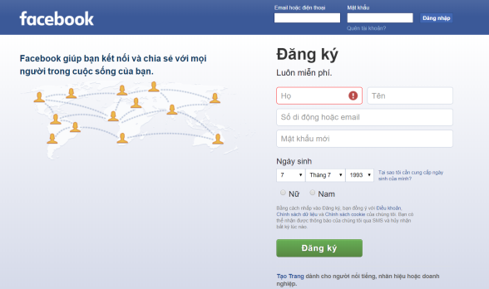

# *Hình 1: Facebook*

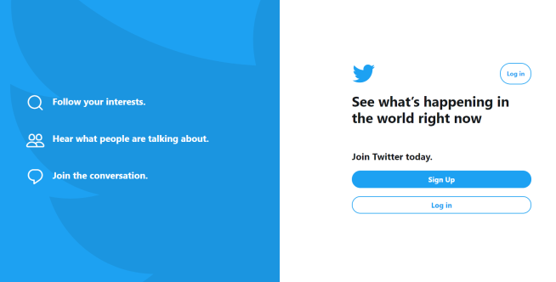

# *Hình 2: Twitter*

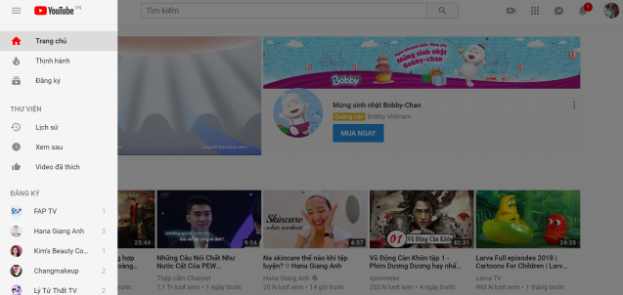

# *Hình 3: Youtube*

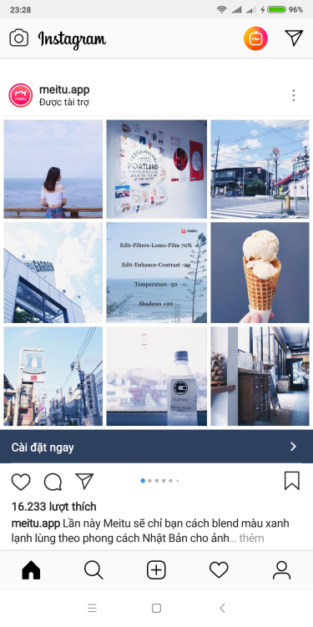

# *Hình 4: Instagram*

* + 1. **Thế giới:**

Top 10 mạng xã hội lớn nhất Thế giới được cập nhập năm 2017

|  |  |
| --- | --- |
| **Tên** | **Số người dùng hằng tháng** |
| Facebook | 2,070,000,000 |
| Youtube | 1,500,000,000 |
| Instagram | 800,000,000 |
| Twitter | 330,000,000 |
| Reddit | 250,000,000 |
| Pinterest | 200,000,000 |
| Vine | 200,000,000 |
| Ask.fm | 160,000,000 |
| Tumblr | 115,000,000 |
| Flickr | 112,000,000 |

# CHƯƠNG 2: GIỚI THIỆU CÔNG NGHỆ

# 2.1 Giới thiệu về ngôn ngữ Java Server Pages (JSP):

### 2.1.1 Tổng quan về JSP:

Ngôn ngữ lập trình Java Server Pages còn được biết đến với một cái tên khác là Java Scripting Preprocessor – tạm dịch là “Bộ tiền xử lý văn lệnh Java”, là một công nghệ Java cho phép các nhà phát triển tạo nội dung HTML, XML hay một số định dạng khác của trang web một cách năng động. Công nghệ này cho phép người ta nhúng mã Java và một số hành động xử lý đã được định trước vào trong nội dung tĩnh của trang.

Trước khi hiển thị ra trình duyệt, tập tin JSP phải được biên dịch thành Servlet, dùng bộ biên dịch JSP.

### 2.1.2 JSP và Servlet:

Ta có thể xem JSP là một trừu tượng ở mức độ cao của servlet, một phần mở rộng thực thi của Servlet 2.1 API.

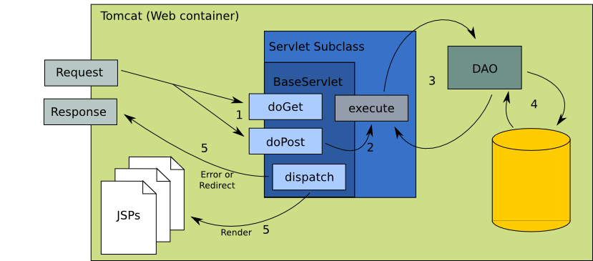

# *Hình 5: Mô hình lấy và nhận dữ liệu khi sử dụng JSP và Servlet*

# 2.2 Giới thiệu về mô hình MVC (Model-View-Controller):

MVC là mô hình thiết kế được sử dụng trong kỹ thuật phần mềm. Mô hình này phân bố source code thành 3 phần, mỗi phần có một nhiệm vụ riêng biệt và độc lập với các thành phần khác.

Ba thành phần trong mô hình MVC:

* Model: thành phần này chứa tất cả các nghiệp vụ logic, phương thức xử lý, truy xuất database, đối tượng mô tả dữ liệu như các class, hàm xử lý,…
* View: đảm nhận hiển thị thông tin, tương tác với người dùng.
* Controller: giữ nhiệm vụ nhận điều hướng các yêu cầu từ người dùng và gọi đúng những phương thức xử lý chúng.

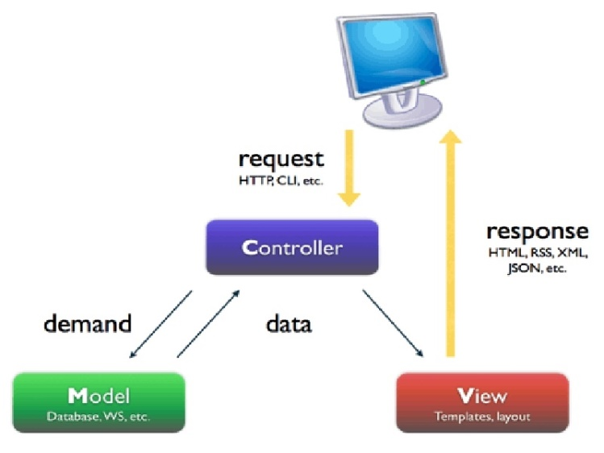

*Hình 6: Mô hình luồng đi trong MVC*

## 2.3 Giới thiệu về HTML, CSS, Javascript:

### 2.3.1 Tìm hiểu về HTML:

HTML là từ viết tắt của cụm từ HyperText Markup Language ( dịch là “ngôn ngữ đánh giấu siêu văn bản” ) dùng để tạo nên một trang web , một trang web sẽ có nhiều trang , mỗi trang là một mẩu thông tịn được trình bài  World Wide Web. HTML là ngôn ngữ đơn giản nhất, là cơ sở của mọi trang web, mọi trình duyệt web đều có thể hiển thị tốt ngôn ngữ HTML. HTML là một chuẩn ngôn ngữ internet được tạo ra và phát triển bởi tổ chức  World Wide Web Consortium còn được viết tắc là W3C. Hiện nay phiên bản mới nhất của HTML là HTML 5 với nhiều tính năng ưu việt so với các phiên bản cũ.

Một tập tin HTML bao gồm trong đó là các đoạn văn bản HTML, được tạo lên bởi các thẻ HTML . Có 2 loại thẻ cơ bản là thẻ có khai báo mở rồi kết thúc bằng cách đóng thẻ và loại thẻ không cần khai báo mở và đóng.

### 2.3.2 Tìm hiểu về CSS:

CSS là chữ viết tắt của Cascading Style Sheets, nó là một ngôn ngữ được sử dụng để tìm và định dạng lại các phần tử được tạo ra bởi các ngôn ngữ đánh dấu (ví dụ như HTML). Bạn có thể hiểu đơn giản rằng, nếu HTML đóng vai trò định dạng các phần tử trên website như việc tạo ra các đoạn văn bản, các tiêu đề, bảng,…thì CSS sẽ giúp chúng ta có thể thêm một chút “phong cách” vào các phần tử HTML đó như đổi màu sắc trang, đổi màu chữ, thay đổi cấu trúc,…rất nhiều.

Phương thức hoạt động của CSS là nó sẽ tìm dựa vào các vùng chọn, vùng chọn có thể là tên một thẻ HTML, tên một ID, class hay nhiều kiểu khác. Sau đó là nó sẽ áp dụng các thuộc tính cần thay đổi lên vùng chọn đó.

### 2.3.3 Tìm hiểu về Javascript:

Javascript là một ngôn ngữ lập trình kịch bản dựa vào đối tượng phát triển có sẵn hoặc tự định nghĩa ra, javascript được sử dụng rộng rãi trong các ứng dụng Website. Javascript được hỗ trợ hầu như trên tất cả các trình duyệt như Firefox, Chrome, ... thậm chí các trình duyệt trên thiết bị di động cũng có hỗ trợ.

## 2.4 Giới thiệu về cơ sở dữ liệu MySQL:

MySQL là hệ quản trị cơ sở dữ liệu tự do nguồn mở phổ biến nhất Thế giới và được các nhà phát triển rất ưa chuộng trong quá trình phát triển ứng dụng vì MySQL là CSDL tốc độ cao, ổn định và dễ sử dụng. MySQL là một trong những ví dụ rất cơ bản về Hệ quản trị CSDL sử dụng ngôn ngữ truy vấn có cấu trúc.

## 2.5 Giới thiệu về Unity Engine:

Unity là phần mềm làm game đa nền tảng được phát triển bởi Unity Technologies. Các nền tảng được hỗ trợ hiện nay là Android, WebGL, Windows, Windows Phone, iOS, macOS, Linux,… Unity hỗ trợ đồ họa 2D và 3D, các chức năng được viết chủ yếu qua ngôn ngữ C#.

## 2.6 Yếu tố công nghệ:

* Java Development Kit (JDK).
* Trình biên dịch Netbeans.
* Hệ quản trị CSDL MySQL.
* Các trình duyệt: Firefox, Chrome, Cốc Cốc, Internet Explorer.

# CHƯƠNG 3: PHÂN TÍCH, THIẾT KẾ CƠ SỞ DỮ LIỆU

# 3.1 Mô hình ngữ cảnh:

# 

# *Hình 7: Mô hình ngữ cảnh*

# 3.2 Lược đồ cơ sở dữ liệu:

# 

# *Hình 8: Lược đồ cơ sở dữ liệu*

# **3.3 Cơ sở dữ liệu**:

# Bảng User:

|  |  |  |  |
| --- | --- | --- | --- |
| Tên cột | Kiểu dữ liệu | Thiết lập | Mô tả |
| Username | Varchar | Primary key, not null, unique | Tên tài khoản dùng để đăng nhập và truy xuất dữ liệu |
| Password | Varchar | Not null | Mật khẩu |
| Name | Varchar | Not null | Tên dùng để hiển thị |
| Phone | Varchar | Not null | Số điện thoại dùng để kiểm tra tài khoản và thông tin cá nhân |
| Email | Varchar | Not null | Email dùng để kiểm tra tài khoản và thông tin cá nhân. |
| Othername | Varchar |  | Tên khác |
| BDay | Varchar |  | Ngày sinh nhật |
| Address | Varchar |  | Nơi ở |
| Hometown | Varchar |  | Quê quán |
| Hobby | Varchar |  | Sở thích cá nhân |
| Avatar | Varchar |  | Ảnh đại diện |

# 

# *Hình 9: Dữ liệu bảng User*

# Bảng UserPost:

|  |  |  |  |
| --- | --- | --- | --- |
| Tên cột | Kiểu dữ liệu | Thiết lập | Mô tả |
| PostId | Int | Primary key, not null, unique, auto increment | Id của một bài viết |
| Username | Varchar | Not null | Tên tài khoản đăng bài viết này |
| DatePost | Varchar | Not null | Ngày đăng |
| Contents | Varchar |  | Nội dung bài viết |
| Link | Varchar |  | Đường link ảnh hoặc video mà người dùng đăng. |
| CountLike | Int | Not null | Số lượt thích bài viết (Để mặc định là 0 khi vừa tạo bài viết) |

# 

# *Hình 10: Dữ liệu bảng UserPost*

# Bảng Comment:

|  |  |  |  |
| --- | --- | --- | --- |
| Tên cột | Kiểu dữ liệu | Thiết lập | Mô tả |
| CmtId | Int | Primary key, not null, unique, auto increment | Id của một bình luận |
| PostId | Int | Not null | Id của bài viết đang bình luận |
| UserCmtName | Varchar | Not null | Tên tài khoản đăng bình luận |
| ContentsCmt | Varchar | Not null | Nội dung bình luận |
| CmtDate | Varchar | Not null | Ngày viết bình luận |

# 

# *Hình 11: Dữ liệu bảng Comment*

# Bảng Feedback:

|  |  |  |  |
| --- | --- | --- | --- |
| Tên cột | Kiểu dữ liệu | Thiết lập | Mô tả |
| Username | Varchar | Primary key, not null | Tên tài khoản gửi phản ảnh |
| Contents | Varchar | Not null | Nội dung phản ảnh |
| Date | Varchar | Not null | Ngày gửi |

# 

# *Hình 12: Dữ liệu bảng Feedback*

# Bảng FriendList:

|  |  |  |  |
| --- | --- | --- | --- |
| Tên cột | Kiểu dữ liệu | Thiết lập | Mô tả |
| FriendListId | Int | Primary key, not null, unique, auto increment | Id của một cặp bạn bè |
| Username | Varchar | Not null | Tên tài khoản yêu cầu kết bạn |
| FriendName | Varchar | Not null | Tên tài khoản được yêu cầu |
| Date | Varchar | Not null | Ngày trở thành bạn bè |
| Status | Varchar | Not null | Trạng thái giữa 2 người dùng:Đã kết bạn.Chưa xác nhận. |

# 

# *Hình 13: Dữ liệu bảng FriendList*

# Bảng BlockList:

|  |  |  |  |
| --- | --- | --- | --- |
| Tên cột | Kiểu dữ liệu | Thiết lập | Mô tả |
| Username | Varchar | Primary key, not null | Tên tài khoản chặn |
| FriendName | Varchar | Not null | Tên tài khoản bị chặn |

# 

# *Hình 14: Dữ liệu bảng BlockList*

# Bảng Admin:

|  |  |  |  |
| --- | --- | --- | --- |
| Tên cột | Kiểu dữ liệu | Thiết lập | Mô tả |
| AdminName | Varchar | Primary key, not null, unique | Tên tài khoản người quản trị |
| Password | Varchar | Not null | Mật khẩu |

# 

# *Hình 15: Dữ liệu đăng nhập bảng Admin*

# 

# CHƯƠNG 4: PHÂN TÍCH, THIẾT KẾ XÂY DỰNG

# MẠNG XÃ HỘI MAKE FRIEND

## 4.1 Giới thiệu:

Cũng như Facebook hay các mạng xã hội khác, mạng xã hội M.F là nơi kết bạn, giao lưu và là cổng thông tin của cộng đồng mạng. M.F sẽ đem lại sự giải trí, những thông tin xung quanh cho người dùng.

## 4.2 Chức năng của người sử dụng (User):

### 4.2.1 Đăng nhập:

### Người sử dụng có thể đăng nhập bằng tên tài khoản và mật khẩu đã được đăng ký trước đó.

### Trong trường hợp quên mật khẩu, nhấn vào ô “Quên mật khẩu”, xác nhận số điện thoại và email để cài lại mật khẩu mới.

### 

### *Hình 16: Màn hình đăng nhập*

### 4.2.2 Đăng ký:

### Người sử dụng đăng ký để sử dụng M.F bằng cách nhập tên đăng nhập, mật khẩu, số điện thoại, email, tên sử dụng trong M.F. Những thông tin này là bắt buộc và không được trùng (trừ mật khẩu và tên tài khoản).

### 

### *Hình 17: Màn hình đăng ký tài khoản mới*

### 4.2.3 Quên mật khẩu:

### Khi người sử dụng quên mật khẩu, có thể nhấp vào ô “Quên mật khẩu” ở màn hình đăng nhập. Sau đó điền thông tin (tên đăng nhập, email, số điện thoại) để kiểm tra. Nếu cả 3 thông tin trên đều đúng thì sẽ được cài đặt lại mật khẩu.

### 

### *Hình 18: Kiểm tra thông tin*

### 

### *Hình 19: Cài đặt lại mật khẩu*

### 4.2.4 Tạo blog:

### Người sử dụng tạo trang cá nhân cho riêng mình. Trong trang này bao gồm thông tin, ảnh, video và bài viết. Đây là nơi để mọi người hiểu thêm về bạn.

### 

### *Hình 20: Trang cá nhân*

### 4.2.5 Chỉnh sửa thông tin người dùng:

### Trang này cho phép người sử dụng cập nhập và chỉnh sửa thông tin của mình. Gồm có: thông tin cá nhân (hình đại diện, tên, ngày sinh, quê quán, sở thích,…) và đổi mật khẩu.

### 

### *Hình 21: Màn hình chỉnh thông tin cá nhân*

### 

### *Hình 22: Màn hình đổi mật khẩu*

### 

### *Hình 23: Màn hình đổi ảnh đại diện*

### 4.2.6 Kết bạn/ hủy kết bạn/ chặn người dùng:

### - Kết bạn: Người sử dụng có thể tìm bạn của mình bằng cách nhập tên tài khoản hoặc số điện thoại hoặc email của bạn ở ô “Tìm kiếm” sau đó nhấn vào nút “Gửi yêu cầu kết bạn” và chờ người bạn của mình đồng ý.

### 

### *Hình 24: Màn hình tìm kiếm và gửi lời mời kết bạn*

### - Hủy kết bạn: Nếu người sử dụng không muốn tương tác với bạn mình nữa, hãy vào danh sách bạn bè và click nút “Hủy bạn bè”.

### 

### *Hình 25: Hủy bạn bè*

### - Chặn người dùng: Chức năng này cho phép người sử dụng loại bỏ những người dùng mình không muốn tương tác.

### 4.2.7 Nhắn tin:

### Người sử dụng có thể nhắn tin với người có trong danh sách bạn bè.

### 

### *Hình 26: Nhắn tin*

### 4.2.8 Đăng bài viết/ ảnh/ video:

### Người sử dụng có thể đăng bài viết, ảnh và video lên trang cá nhân và bạn bè có thể xem, thích và bình luận về nội dung đó.

### Người chủ blog có thể xóa bình luận của người khác trong bài viết của mình.

### 

### *Hình 27: Màn hình tạo bài viết*

### 4.2.9 Trò chơi:

### Đây là chức năng giải trí cho người dùng mạng xã hội này.

### 

### *Hình 28: Trò chơi Flappy Bird*

### 4.2.10 Gửi phản ảnh đến người quản trị:

### Nếu người sử dụng không hài lòng hoặc không sử dụng được chức năng nào đó thì gửi phản ảnh đến người quản trị để người quản trị giải quyết.

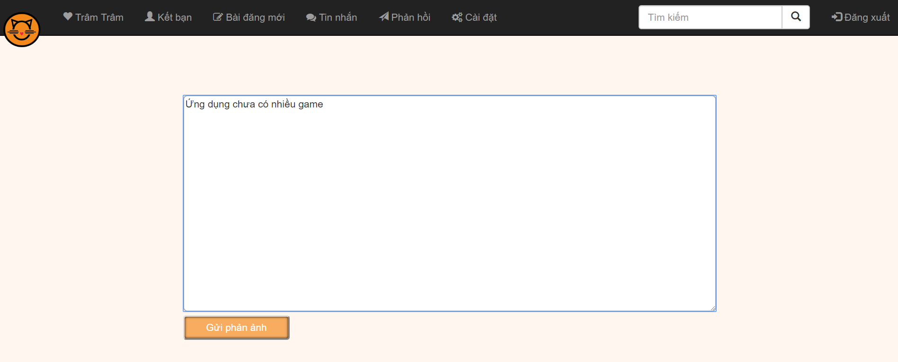

# *Hình 29: Khung gửi phản ảnh cho người quản trị*

## 4.3 Chức năng của người quản trị (Administrator):

### 4.3.1 Đăng nhập:

Đăng nhập bằng tài khoản administrator có sẵn theo đường link dành cho người quản trị.

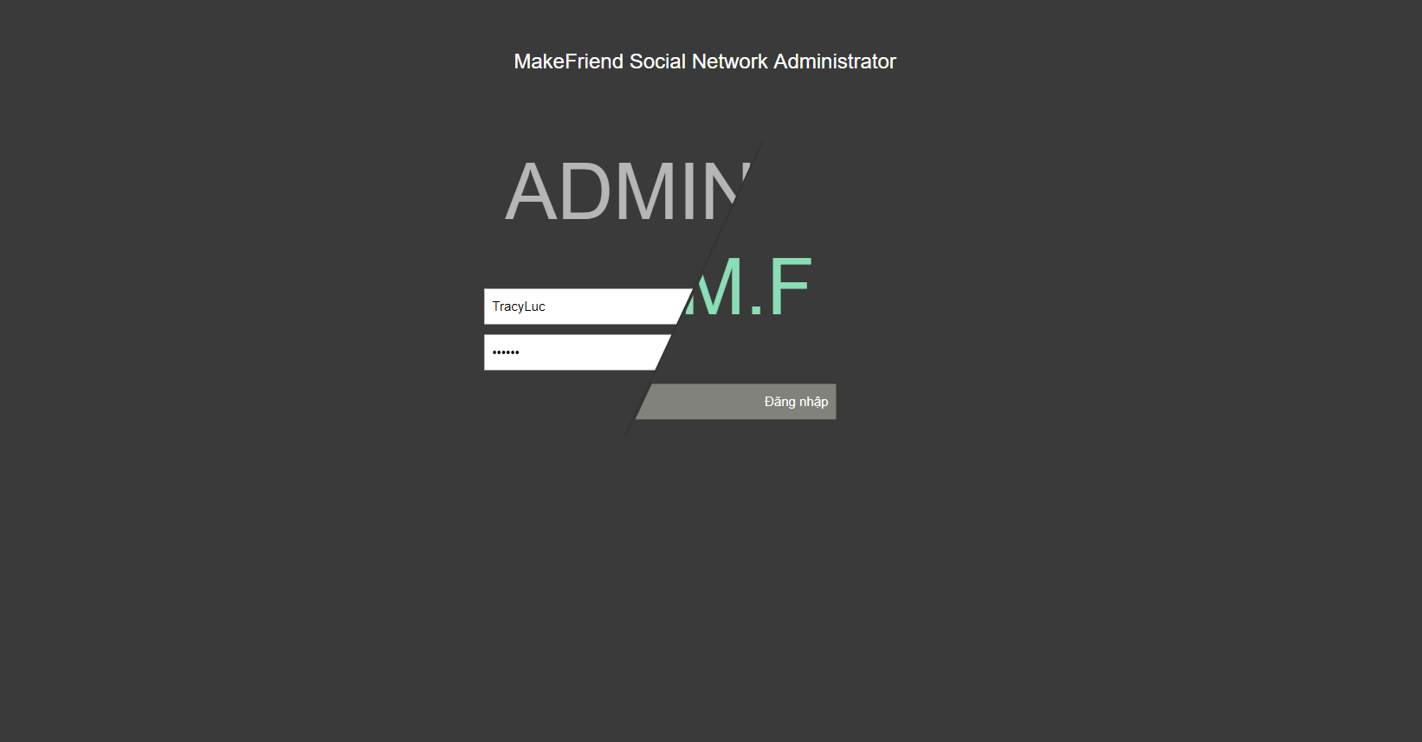

# *Hình 30: Trang đăng nhập của người quản trị*

### 4.3.2 Xem phản hồi của người dùng:

Sau khi người dùng sử dụng chức năng “Gửi phản ảnh đến người quản trị”, người quản trị sẽ xem những thiếu xót của trang web, dựa vào đó cải thiện và nâng cấp trang web tốt hơn.

# *Hình 31: Xem phản hồi của người dùng*

# 

# CHƯƠNG 5: TỔNG KẾT

# 5.1 Kết quả đạt được:

### 5.1.1 Lý thuyết:

# - Sử dụng thành thạo trình biên dịch Netbeans và MySQL.

# - Hiểu rõ về cách sử dụng, truy vấn cơ sở dữ liệu.

# - Hiểu rõ ngôn ngữ HTML, CSS, Javascript, JSP.

# - Hiểu rõ về cách xây dựng một trang mạng xã hội.

# 

### 5.1.2 Thực hành:

# - Sử dụng được MySQL để lưu CSDL và truy xuất, xử lý theo yêu cầu của người dùng.

# - Tạo được trang mạng xã hội với những chức năng cơ bản đã đề ra trước đó.

# 5.2 Hạn chế:

# - Chưa sử dụng nhiều công nghệ mới.

# - Chưa có gợi ý tương tác giữa người dùng.

# - Chưa có kết nối với tài khoản Facebook hoặc Gmail.

# - Chức năng của người quản trị chưa hoàn thiện.

# 

# 5.3 Đề xuất cải tiến:

# - Sử dụng công nghệ mới hơn để tránh việc tải lại trang.

# - Thêm quyền và chức năng cho người quản trị.

# - Thêm chức năng tạo trang hoặc tạo nhóm để người dùng có thể làm việc với nhau dễ dàng.

# - Dùng API để kết nối với tài khoản Facebook, Gmail, Twitter.

# - Gợi ý kết bạn theo số bạn chung, khu vực hoặc công ty, trường học.

# - Tối ưu truy xuất dữ liệu.

# 

# 

# TÀI LIỆU THAM KHẢO

https://khoanguyen.me/tim-hieu-mo-hinh-mvc-la-gi/

[https://vi.wikipedia.org/](https://vi.wikipedia.org/wiki/D%E1%BB%8Bch_v%E1%BB%A5_m%E1%BA%A1ng_x%C3%A3_h%E1%BB%99i#M%E1%BB%A5c_ti%C3%AAu)

https://kenhlaptrinh.net/

<https://bootsnipp.com/>

https://youtube.com/

<https://stackoverflow.com>

https://www.mkyong.com